“KERTA GOSITA”
ANALOGI BALE KERTHA GOSA DALAM BUSANA EXOTIC DRAMATIC

Ni Made Lesiana Megy¹, Nyoman Dewi Pebryani², I Wayan Sujana³

Program studi Desain Mode, Fakultas Seni Rupa dan Desain, Institut Seni Indonesia Denpasar, Jl. Nusa Indah Denpasar Kode pos: 80235, Indonesia
E-mail: megylesiana@gmail.com

Abstrak

Indonesia merupakan negara kepulauan memiliki beragam peninggalan bersejarah dalam bidang seni dan budaya salah satunya Pulau Bali. Bali memiliki arsitektur bangunan yang sangat khas akan filosofi dan juga unsur budaya yang melekat, yaitu bangunan Bale Kertha Gosa dengan filosofi namanya. Bale Kertha Gosa memiliki lukisan pada langit-langit atapnya bercerita kehidupan rakyat Bali dengan gaya lukis Kamasan. Bale Kertha Gosa berada di Taman Kertha Gosa, wilayah komplek kerajaan yang terletak di Bali bagian ujung timur laut tepatnya di kabupaten Klungkung. Dari keunikan arsitektur serta makna lukisan pada Bale Kertha Gosa menjadi sumber ide penciptaan karya busana tugas akhir yang diwujudkan ke dalam busana dengan kesulitan bertahap yaitu : ready to wear. Ready to wear deluxe dan haute couture. Bale Kertha Gosa diimplementasikan dengan teori analogi dari beberapa kata kunci yaitu: lukisan wayang kamasan, ijuk, ornamen, tiang, pagar dan batu padas. Landasan penciptaan karya busana ini menggunakan 8 tahapan penciptaan Frangipani yang di ambil dari disertasi : Tjok Istri Ratna Cora Sudharsana, tahun 2016, yaitu dari ide pemantik (design brief), riset dan sumber (research and sourching), pengembangan desain, sampel (design development), sample, prototype and construction), dan produksi (production), bisnis (business).Hasil penciptaan ini diharapkam dapat menambah kepustakaan khususnya pada bidang fashion mengenai analogi bangunan Bale Kertha Gosa yang diimplementasikan ke dalam wujud busana exotic dramatic dengan menggunakan nama brand “MbyM” dan strategi Business Model Canvas (BMC) dalam menjalankan usaha lebih terstruktur.

Kata Kunci : Bale Kertha Gosa, Koleksi Busana, Exotic Dramatic, Frangipani

Abstrack
Indonesia is an archipelagic country that has a variety of historical heritage in the field of art and culture, one of which is the island of Bali. Bali owned a distinctive architecture that expressed deep philosophy and also the inherent cultural elements, namely the Bale Kertha Gosa. This building has a painting on the ceiling of the roof telling the life of the Balinese people in the Kamasan painting style. Bale Kertha Gosa is located in Taman Kertha Gosa, a royal complex area located in the northeastern tip of Bali, precisely in Klungkung district. The uniqueness of the architecture and the meaning of the paintings on Bale Kertha Gosa, the source of ideas for the creation of the exotic dramatic clothes of this final project. The clothing collection is manifested into ready to wear, ready to wear deluxe and haute couture. Bale Kertha Gosa is implemented into design with the analogy theory of several key words: painting wayang kamasan, fibers, ornaments, poles, fences and stone padas. The basis for the creation of this fashion work uses 8 stages of Frangipani's creation taken from the dissertation: Tjok Istri Ratna Cora Sudharsana, 2016, namely from the idea of ​​​​a lighter (design brief), research and sources (research and sourching), design development, samples (design development), sample, prototype and construction), and production (production), business (business).The results of this creation are expected to add to the literature, especially in the fashion areaa regarding with the analogy of the Bale Kertha Gosa building, which is implemented in the form of dramatic exotic clothing using the brand name "MbyM" and the Business Model Canvas (BMC) strategy in running a more structured business.

Keywords: Bale Kertha Gosa, Fashion collection, Exotic Dramatic, Frangipani
Proses Review : 18 Agustus 2021 Dinyatakan Lolos : 22 Agustus 2021

PENDAHULUAN

Klungkung merupakan daerah yang mempunyai kesenian maupun budaya yang beragam salah satunya lukisan wayang kamasan yang berada di lokasi Desa Kamasan, Klungkung. Salah satu tempat yang menggunakan lukisan wayang kamasan sebagai penunjang nilai estetika pada bangunannya adalah Bale Kertha Gosa, Bale Kertha Gosa adalah salah satu bangunan yang berada di Taman (Paviliun) Kertha Gosa, komplek kerajaan (Istana) Klungkung. Kerajaan Klungkung dibangun pada tahun 1686 oleh pemegang kekuasaan pertama yaitu Ida I Dewa Agung Jambe, kemudian dibangun Taman Kertha Gosa pada akhir abad ke 18, dan lokasinya berada di timur laut kawasan kerajaan Klungkung. Namun pada tahun 1908, hampir semua bangunan kerajaan Klungkung hancur karena invasi kolonial Belanda. Ada tiga bangunan di taman Kertha Gosa dari komplek kerajaan Klungkung yang masih tersisa dan tidak sampai hancur, salah satunya bangunan Bale Kertha Gosa. Pada jaman dahulu fungsi dari Bale Kertha Gosa adalah tempat diskusi mengenai situasi keamanan, keadilan dan kemakmuran wilayah kerajaan Bali. Bale Kertha Gosa merupakan suatu bangunan terbuka atau tanpa dinding. Atap bangunan berbentuk limas segi empat dan terbuat dari ijuk. Bangunan ini tersusun atas dua tingkat dan ditopang oleh 20 tiang kayu yang berukir gaya Bali. Ukiran-ukiran yang terdapat pada tiang kayu bangunan Bale Kertha Gosa ini dilapisi cat berwarna keemasan yang menambah keindahan dari ukiran yang terdapat pada tiang bangunan. Tingkat pertama merupakan suatu tingkat yang berfungsi sebagai tempat untuk berjalan. Tingkat kedua merupakan tempat yang difungsikan untuk pengadilan. Pada tingkat ini terdapat enam buah kursi dan sebuah meja persegi yang berhiaskan ukiran prada, (Ahmad, 2016:60). Dasar bangunan Bale Kerta Gosa menggunakan bahan yang terbuat dari batu padas dan batu bata merah yang dilengkapi undak (anak tangga).
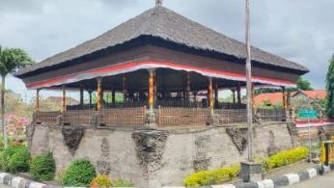
Gambar 1. Bangunan Bale Kertha Gosa
Sumber: Megy, 2021
Keunikan dari bangunan Bale Kerta Gosa yaitu pada langit-langit atapnya terdapat lukisan wayang bergaya Kamasan. Lukisan di Bale Kertagosa terbagi menjadi sembilan tingkatan (petak) dan memiliki cerita yang berbeda (Warsika, 1986:5).

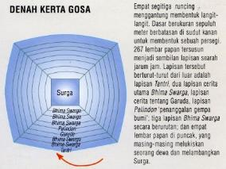
Gambar 2. Denah Lukisan Bale Kerta Gosa
Sumber: Vickers, 2002

Lukisan di Bale Kertagosa terbagi menjadi sembilan tingkatan (petak) dan memiliki cerita yang berbeda (Warsika, 1986:5). Petak pertama menceritakan tentang seorang putri yang cerdas yang bernama Ni Diah Tantri. Pada suatu malam disaat Ni Diah Tantri ingin dikawini oleh seorang raja yang ingin mengawini putri setiap malamnya, sudah 1000 putri telah di kawini oleh raja tersebut dan sampailah raja di putri yang ke 1001 dan putri tersebut bernama Ni diah Tantri. Namun Ni Diah Tantri ini sangat cerdas, pada saat raja ingin mengawininya, Ni Diah Tantri memberikan cerita-cerita semalaman suntuk sampaisampai raja lupa untuk mengawini putri tersebut. Di Bali kisah ini di kenal dengan nama Tantri Kandaka.
Petak kedua dan ketiga terdapat cerita tentang segala penderita para roh dineraka yang diketemukan oleh Sang Bima pada saat ingin membebaskan roh ayah dan ibunya dari siksaan kawah Tambra Gomuka. semua perbuatan jahat yang diperbuat seseorang semasa hidupnya akan di hukum di neraka seperti yang diketemukan oleh Sang Bima, namun kedatangan Sang Bima di neraka tidak di terima oleh para petugas neraka dan dengan jiwa kesatria Sang Bima tetap menerobos masuk dan harus memerangi para petugas neraka untuk bisa menyelamatkan roh ayah dan ibunya. Alam nerakapun di buat kacau balau oleh Sang Bima. semua kawah tambra gomuka yang terdapat di neraka telah di balikkan oleh Sang Bima untuk menyelamatkan para roh yang berada di dalam kawah, dan akhirnya pada kawah terakhir Sang Bima berhasil menemukan roh ayah dan ibunya. Namun roh ayah dan ibunya yang telah di temukan diharuskan untuk mendapatkan tirta amerta agar roh ayah dan ibunya dapat di sucikan agar roh ayah dan ibunya bisa berbicara dan mendapatkan tempat di sorga. Cerita ini merupakan cerita yang paling populer daripada cerita lain dan menjadi ciri khas dari Bale tersebut (Warsika, 1986:11). Ini dikenal juga dengan Karmapala (hukum karma).
Petak keempat bercerita tentang Sang Garuda mencari amerta, kisah ini menceritakan pengabdian bakti seorang anak kepada ibunya. Sang Garuda yang mengetahui ibunya sedang di tawan oleh para naga, maka Sang Garuda bergegas untuk bisa menyelamatkannya. Namun untuk dapat membebaskan ibunya dari para naga Sang garuda harus menebusnya dengan tirta amerta dalam kamandalu (kendi). Maka Sang Garuda bergegas untuk mencari tirta tersebut, di saat mencari air amerta tersebut Sang Garuda harus berperang dengan para dewa yang tidak menginginkan tirta tersebut dimiliki oleh makhluk lain. Dengan kesaktian Sang Garuda tak ada dewa yang mampu melawannya dan akhirnya pada saat Sang Garuda ingin mengambil tirta tersebut Dewa Wisnu menegur dan merintangi kehendak Garuda. Tetapi Garuda berkata bahwa ia tak dapat mati. Garuda juga berkata bahwa Dewa Wisnu boleh minta sesuatu kepadanya dan Garuda akan mengabulkannya. Dan Dewa Wisnu meminta supaya Garuda menjadi wahananya. Selanjutnya Dewa Wisnu memberikan siasat kepada Sang Garuda agar tirta Amerta itu tidak sampai diserahkan kepada para naga. Akhirnya atas siasat yang diberikan oleh Dewa Wisnu, ibu Sang Garuda dapat di selamatkan dan para naga tidak dapat meminum tirta amerta dalam kamandalu (kendi) tersebut.
Petak kelima bercerita tentang Pelelindong atau gempa. Didalam lukisan di langit-langit bale Kertha Gosa menceritakan pada jaman dulu apabila terjadi gempa merupakan suatu pertanda entah itu baik ataupun buruk tergantung di bulan apa gempa itu terjadi. Misalnya, apabila gempa terjadi pada bulan Kasa (1), tampak Betara Sri sedang bergoyang, ini pertanda rakyat dan negara akan aman dan sentosa. Begitupun gempa yang terjadi di bulan-bulan lainnya. Karena apabila terjadi gempa di bulan tertentu akan memiliki ramalan atau pertanda yang berbeda pula.
Petak keenam dan ketujuh bercerita tentang Sang Bima yang tunjuklah untuk pergi mencari tirta amerta. Pada saat Sang Bima mencari tirta amerta Sang Bima harus bertempur dengan para dewa, namun karena kesaktian Sang Bima semua senjata yang di arahkan kepada Bima patah sebelum sampai ditubuh Sang Bima. Bima juga di haruskan bertempur dengan ayahnya, yakni Sang Hyang Bayu akan tetapi Sang Hyang Bayu tidak dapat membunuh Sang bima. Sampailah Sang Bima yang didampingi oleh Batara Bayu serta kedua punakawan, Tualen dan Merdah untuk menghadap kepada Sang Hyang Tunggal. Sang Bima akhirnya di berikan anugerah berupa tirta amerta oleh Sang Hyang Tunggal. Dengan tirta amerta ini akhirnya Sang Pandu dan Dewi Madri dapat berdiri dan berbicara kembali setelah mendapatkan tirta amerta, akhirnya Sang Pandu dan Dewi Madri mendapatkan sorga dan tinggal di meru (Cika. et al 2012: 68-95).
Petak kedelapan bercerita tentang terdapat empat Meru dengan nama yang berbeda-beda. Pembagian meru didasari atas golongan-golongan. Misalnya, roh golongan Sudra menempati sorga di sebelah selatan dan setananya berupa meru, roh dari para raja mendapat sorga di sebelah barat setananya berupa meru, roh dari golongan Wesia menempati sorga di sebelah utara setananya berupa meru dan roh para pendeta brahmana menempati sorga di sebelah timur bentuknya padma nglayang.Petak kesembilan memuat tentang kisah dewa-dewa yang berfungsi sebagai penjaga keseimbangan keempat penjuru angin di dunia. Secara keseluruhan, lukisan yang ada di langit-langit bangunan Bale Kertagosa adalah sejumlah 267 lembar papan.
Asal Mula Lukisan Wayang Kamasan di Bale Kertha Gosa adalah saat jaman keemasan kerajaan Bali dianggap era pencerahan kesenian. Masa bertahtanya Dalem Waturenggong pada abad ke-16 melahirkan beragam kesenian seperti Gambuh, Wayang Kulit, Wayang Wong, Topeng dan sebagainya yang kemudian diacu sebagai kiblat pengembangan bentuk-bentuk seni pertunjukan masa-masa setelahnya, hingga kini. Menjelang masa kemerdekaan, para bangsawan Bali sebagai elit penguasa yang kuasa atas pengaturan sosial ekonomi rakyat, dihormati sebagai penyayang dan pengayom seni. Aura puri atau keraton berbinar kemilau oleh warna-warni keindahan seni. Eksistensi seni berkontribusi mendongkrak gengsi kerajaan yang berlomba-lomba untuk saling mempertunjukan hasil kesenian dari masing-masing puri. Puri Klungkung pun mengadakan lomba lukisan. Nenek moyang dari desa Kamasan mempunyai anak, ada yang suka berjudi dan ada yang suka membantu orang tua. Salah satu anaknya ada yang memiliki kemampuan melukis dan mengikuti lomba yang diadakan puri Klungkung. Anak ini pun tidak tahu bahwa dirinya bertaksu. Taksu dapat diartikam sebagai kekuatan dalam, kekuatan spiritual, atau kekuatan gaib. Di bidang seni kata metaksu mengandung arti seniman, karya seni, atau obyek seni lainnya yang sudah matang.

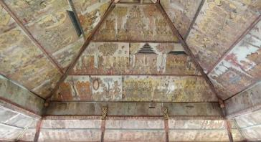
Gambar 3. Langit-langit Bale Kertha Gosa
Sumber: Megy, 2021

Lukisan dari anak ini pun dijadikan pemenang oleh raja. Raja tertarik dengan lukisan tersebut karena berbeda dari lukisan lainnya dan raja merasakan bahwa lukisan itu seolah-olah hidup. Hidup yang dimaksud bukan bergerak, namun lukisan tersebut seperti memiliki jiwa. Maka dari itu diperintahlah orang dari desa Kamasan tersebut untuk melukis lukisan wayang di langit-langit Bale Kerta Gosa (Tesarina, 2017). Sekarang lukisan wayang Kamasan sudah mengalami beberapa kali mengalami restorasi. Pada tahun 1930 lukisan tersebut direstorasi oleh para seniman lukis dari Kamasan. Dalam restorasi tersebut, lukisan yang menghiasi langit-langit bangunan yang semula terbuat dari kain dan parba diganti dan dibuat di atas eternit, lalu dibuat lagi sesuai dengan gambar aslinya. Restorasi lukisan terakhir dilakukan pada tahun 1960.

EXOTIC DRAMATIC STYLE

Exotic dramatic merupakan perpaduan antara banyak gaya. Mereka senang bereksplorasi dengan material-material yang unik, seperti beludru, besi, kayu atau tembaga. Warna yang dipilih juga seringnya memberikan efek dramatis, seperti perpaduan hitam dan emas atau silver (Nissa. R.S.I, 2018)

METODE PENCIPTAAN

Metode pada dasarnya merupakan cara untuk mendapatkan data dengan tujuan dan kegunaan tertentu (Sugiyono, 2016: 2). Metode berasal dari bhasa Yunani yaitu “Methodos” yang memiliki arti cara atau jalan yang ditempuh. Fungsi metode yaitu sebagai alat untuk mencapai tujuan atau bagaimana cara melakukan dan membuat sesuatu. Sedangkan penciptaan dalam kamus besar Bahada Indonesia, penciptaan berasal dari kata “cipta” yaitu kemampuan pikiran untuk mengadakan sesuatu yang baru, membuat sesuatu yang disimpulkan yaiu proses penciptaan adalah proses pennciptaan sesuatu yang baru (belum pernah ada) untuk mendapatkan hasil karya dengan tujuan dan kegunaan tertentu, proses, cara, dan pembuatan tersebut dilaksanakan berdasarkan sebuah metode yang telah disepakati.

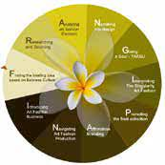
Gambar 4. FRANGIPANI, The Secret Steps of Art Fashion
Sumber: Sudharsana, 2016

Metode frangipani adalah delapan tahapan penciptaan busana. Delapan tahapan tersebut, yaitu tahap pertama design brief atau ide pemantik yang merupakan tahapan untuk munculnya ide kreatif dalam pengetahuan dan wawasan untuk diteliti pada pengertian pribadi setiap orang.
Tahap kedua, yaitu research and sourcing atau riset dan sumber, yang sudah diterapkan pada kajian sumber. Tahapan ini memerlukan kedalaman dalam meriset serta menemukan sumber yang terpercaya untuk menciptakan busana melalui penelitian-penelitian sebelumnya, buku, jurnal, dan sebagainya.
Tahap ketiga, yaitu pengembangan desain atau design development, yang merupakan tahapan yang memberikan wadah untuk berpikir lebih luas dengan ide-ide yang sudah terpantik dengan riset yang mendalam sehingga melahirkan beberapa pilihan desain.
Tahap keempat adalah tahapan sampel atau sample, prototype, dummy. Pada tahap ini, pakaian diwujudkan dalam bentuk sample atau prototype tiga dimensi. Sehingga perkiraan biaya produksi bisa dipikirkan dengan baik.
Tahap kelima adalah tahapan produksi atau production, yaitu tahapan yang memproduksi pakaian secara masal atau made by order.
Tahap keenam, yaitu tahapan promosi atau promotion, sales, and branding yang bertujuan untuk menjaring pembeli secara langsung maupun tidak langsung.
Tahap ketujuh merupakan pewujudkan keseluruhan koleksi atau the final collection.
Dan terakhir adalah tahapan kedelapan, yaitu tahap bisnis atau the business. Pada tahap ini, penekanan dilakukan pada siklus atau pendistribusian produk secara berkelanjutan (Sudharsana, 2016).

PROSES PERWUJUDAN

- Design Brief merupakan tahapan pertama mengumpulkan ide-ide pemantik dalam menciptakan busana ini dari Bale Kertha Gosa
- Research and Sourcing tahapan ini merupakan riset dan pencarian data yang akurat serta mendalami konsep seperti sejarah, filosofi, makna, dan keunikan lainya. Selain itu juga riset tentang pemilihan warna, bentuk dan material. Yang nantinya akan dirangkum menjadi sebuah mind mapping, mind mapping collection, story board dan mood board.

Tabel 1. Konsep (concept list) (Sumber: Megy, 2021)

KONSEP (CONCEPT LIST)
Raja | Pagar
Invasi Belanda | Ornamen
Lukisan Wayang Kamasan | Batu padas
Bima Swarga | Coklat
Diah Tantri | Abu-Abu
Ijuk | Hitam
Exotic Dramatic | Tiang

Tabel 2. kata kunci (keyword) (Sumber: Megy, 2021)

KATA KUNCI (KEYWORD)
Lukisan Wayang Kamasan
Ijuk
Pagar
Ornamen
Batu Padas
Tiang
Exotic Dramatic

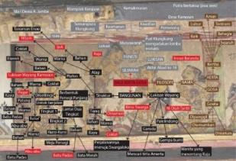
Gambar 5. Mindmapping Concept
(Sumber: Megy, 2021)

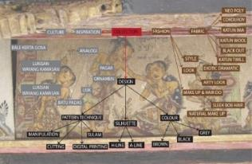
Gambar 6. Mindmapping Collection
(Sumber: Megy, 2021)

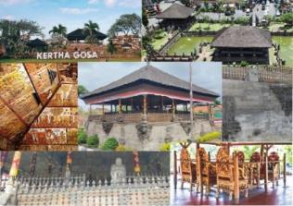
Gambar 7. Storyboard
(Sumber: Megy, 2021)

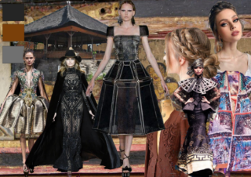
Gambar 8. Moodboard
(Sumber: Megy, 2021)

- Pada tahap design development atau tahap pengembangan desain ini segala bentuk keyword, riest dari ide pemantik akan diimplementasikan ke dalam bentuk sketsa desain yang bertotal Sembilan (9) dari tiga (3) bagian busana ready to wear, ready to wear deluxe, dan haute couture kemudian terpilih, selanjutnya dipilh masing-masing satu (1) desain dari desain alternatif tersebut.

- Ready to Wear

A B
Gambar 9. Desain Terpilih Busana Ready To Wear : A) tampak depan B) tampak belakang
(Sumber: Megy, 2021)
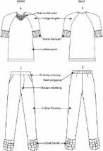
Gambar 10. Deskripsi Desain Busana Ready To Wear
(Sumber: Megy, 2021)

- Ready To Wear Deluxe

A B
Gambar 11. Desain Terpilih Busana Ready To Wear Deluxe: A) tampak depan B) tampak belakang
(Sumber: Megy, 2021)
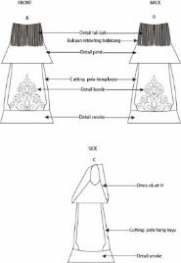
Gambar 12. Deskripsi Desain Busana Ready To Wear Deluxe
(Sumber: Megy, 2021)
- Haute Couture
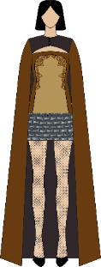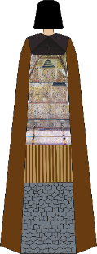
A B
Gambar 13. Desain Terpilih Busana Haute Couture: A) tampak depan B) tampak belakang
(Sumber: Megy, 2021)
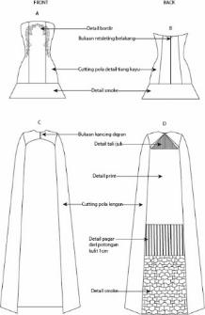
Gambar 14. Deskripsi Desain Busana Haute Couture
(Sumber: Megy, 2021)

- Prototypes, Sample and Construction Tahap ini adalah tahap pembuatan pola dan sampel guna mengevaluasi keseluruhan dari segi bentuk dan hasil busana yang sesuai dengan desain. Pola merupakan jiplakan ukuran badan yang dibuat di kertas dengan menyesuaikan sesuai desain busana. Pola adalah bagian penting dalam menciptakan sebuah busana. Kesesuaian ukuran, ketelitian garis sangat berpengaruh pada baik uruknya busana yang akan tercipta.

Dibutuhkan beberapa teknik untuk menciptakan koleksi busana, berikut beberapa teknik yang digunakan:
a. Teknik Pecah Pola adalah proses mengubah pola dasar menjadi pola yang sesuai dengan model busana. Pecah pola dilakukan dengan cara memindahkan lipit/kupnat, memotong, menyambung, atau memanjangkan dan memendekan bagain-bagian tertentu pada pola dasar. Sejumlah tanda-tanda dipakai untuk memberi intruksi sewaktu menggunakan kain dan menjahit. Dengan memakai tanda-tanda pada pola, pembuatan pola juga dapat menyampaikan intruksi kepada orang lain. Tanda-tanda diantaranya dapat dipakai untuk memberi tahu posisi arah serat kain, cara menggunting kain, cara menyatukan bagian-bagian pakaian, jenis jahitan, garis saku, dan posisi retsleting atau lubang kancing.
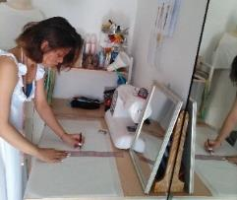
Gambar 15. Teknik Pecah Pola
(Sumber: Megy, 2021)

b. Manipulation fabric (smocking) adalah teknik jahit kain atau membentuk kain dengan tangan menggunakan jarum jahit dikerut atau dibentukan dengan pola-pola tertentu sampai mendapatkan tekstur yang diinginkan. Teknik pembentukan tekstur pada kain ini sebenarnya sudah cukup lama dikenal dengan teknik smocking, bahkan sejak puluhan tahun lalu. Untuk menghasilkan karya manipulation yang baik diperlukan ketelatenan dan kesabaran saat pengerjaannya karna membutuhkan waktu yang cukup lama.
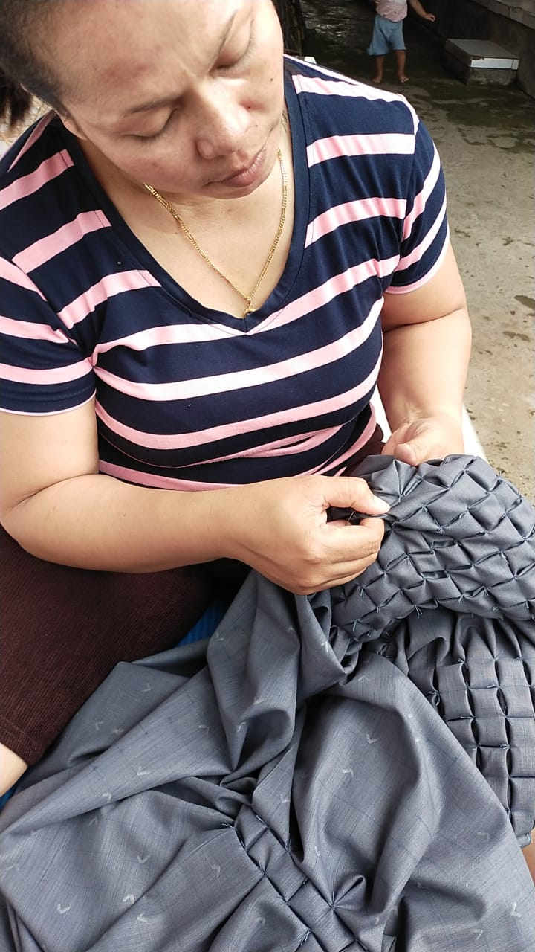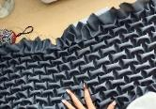
A B
Gambar 16. Manipulation (smocking)
(Sumber: Megy, 2021)

c. Teknik Digital Printing Kain merupakan salah satu teknologi mampu memberikan dampak yang cukup positif terhadap kemajuan industry tekstil. Salah satunya ditandai dengan kehadiran teknik digital printing tekstil yang dapat diterapkan untuk mencetak motif atau memasukan gambar/foto pada jenis kain tertentu seperti polyester, katun rayon bahkan kain sutra. Proses printing kain yang dikerjakan menggunakan mesin digital printimg. Motif kain yang akan diprint dibuat dengan apilasi adobe Ilustrator.
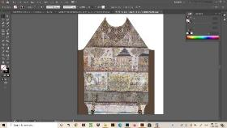
Gambar 17. Teknik Digital Printing Kain
(Sumber: Megy, 2021)

- Teknik Sulam yang digunakan untuk menghias busana ini disebut dengan rouleaux trim dimana membentuk pola yang sudah dibuat dengan menggunakan kain yang sudah dijahit seperti tali. Desain pola dibuat lebih dulu sesuai dengan keinginan kemudian membuat tali dari bahan kain, selanjutnya di jahit soom (sum) mengikuti tanda pola.
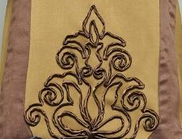
Gambar 18. Teknik Sulam
(Sumber: Megy, 2021)

- Teknik Aplikasi Payet Aplikasi payet merupakan keterampilan dalam membantuk suatu gambar atau pola dari berbagai macam payet yang dipasangkan satu persatu dengan cara dijahit tangan, teknik ini bisa dilakukan pada kain yang sudah terdapat pola ataupun langsung membuat pola dari payet tersebut pada kain sebagai penghias dan memberikan suatu keindahan diantara sisi-sisi kain.
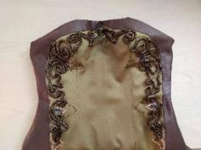
Gambar 19. Teknik Aplikasi Payet
(Sumber: Megy, 2021)

- Production proses perwujudan desain menjadi busana siap pakai berjumlah 3 buah yaitu ready to wear, ready to wear deluxe dan haute couture.
- Final Collection adalah hasil akhir busana yang sudah siap untuk ditampilkan atau dipromosikan kepada konsumen atau pelanggan dengan beberapa cara seperti mengadakan fashion show, pameran dan melakukan pemasaran melalui medial sosial.
- Promotion, Marketing and Branding
-Promosi merupakan salah satu variabel dalam pemasaran yang sangat penting dilaksanakan oleh perusahaan dalam memasarkan produk dan jasa. Kegiatan promosi bukan saja berfungsi sebagai alat komunikasi anatara perusahaan dengan konsumen, melainkan juga sebagai alat untuk mempenaruhi konsummen dalam kegiatan pembelian/penggunaan jasa sesuai dengan keinginan dan kebutuhannya (Sitorus dan Utami, 2017: 7).
-Pemasaran adalah usaha terpadu untuk menggabungkan rencana-rencana stratigis meliputi produk, plane, price, dan promosi yang diarahkan kepada usaha pemuas kebutuhan dan keinginan konsumen untuk memperoleh keuntungan yang diharapkan melalui proses pertukaran atau tansaksi (Sitorus dan Utami, 2017: 11-12).
-Branding adalah nama, istilah, tanda, jasa atau kelompok dan penjual untuk membedakan barang atau jasa dari pesaing. Branding juga merupakan upaya perusahaan untuk membangun image positif yang sangat berpengaruh terhadap suksesnya bisnis sebuah perusahaanUntuk menjangkau konsumen lebih luas. Produk koleksi busana ini dikemas dalam brand MbyM

Gambar 20. Deskripsi Desain Busana Haute Couture
(Sumber: Megy, 2021)

- The Business, karya busana Bale Kertha Gosa ini akan menggunakan teori Business Model Canvas (BMC) oleh Osterwalder. Yang memiliki 9 elemen. Adapun 9 elemen kunci yang terdapat dalam Business Model Canvas (BMC):
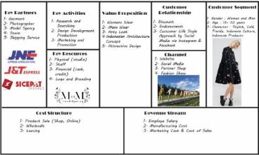
Gambar 21. Busness Model Canvas Brand MbyM
(Sumber: Megy, 2021)

WUJUD KARYA

- Perwujudan Konsep ke dalam busana Ready To Wear dengan gaya ungkap analogi, keyword yang digunakan diimplementasikan dengan gaya ungkap analogi yang sesuai dengan unsur-unsur desain dan prinsip-prinsip desain yaitu

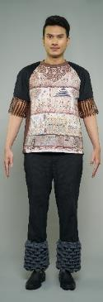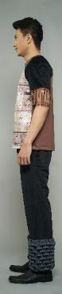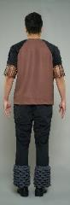
A B C D
Gambar 22. Hasil Jadi Busana Ready To Wear: A) tampak depan, B&C) tampak samping, D) tampak belakang
(Sumber: Megy, 2021)

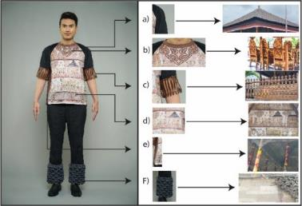
Gambar 23. Gaya Ungkap Analogi Pada Busana Ready To Wear
(Sumber: Megy, 2021)

Penjelasan analisa keyword diatas adalah sebagai berikut :
- Ornamen dianalogikan ke dalam pola menyerupai ornamen yang di desain ke kain print
- Warna hitam dari ijuk, dianalogikan ke dalam kain berwarna hitam dengan tekstur bergaris-garis
- Pagar dianalogikan ke dalam bentuk pagar dibuat dari kulit sapi dipotong dan disusun menyerupai pagar
- Lukisan wayang kamasan dianalogikan ke dalam kain print yang diambil dari hasil foto dari lukisan di langit-langit Bale Kerta Gosa
- Tiang dianalogikan ke dalam wujud tiang yang di desain ke kain print
- Batu padas dianalogikan ke dalam manipulation fabric teknik smocke

- Perwujudan Konsep ke dalam busana Ready To Wear Deluxe dengan gaya ungkap analogi, keyword yang digunakan diimplementasikan dengan gaya ungkap analogi yang sesuai dengan unsur-unsur desain dan prinsip-prinsip desain yaitu :
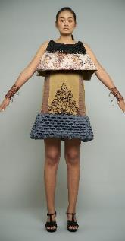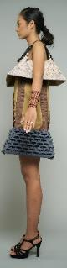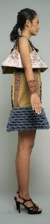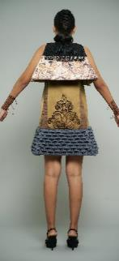
A B C D
Gambar 24. Hasil Jadi Busana Ready To Wear: A) tampak depan, B&C) tampak samping, D) tampak belakang
(Sumber: Megy, 2021)
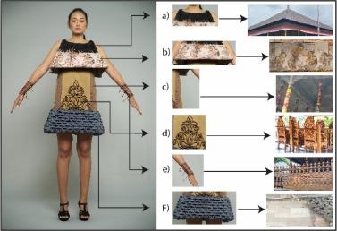
Gambar 25. Gaya Ungkap Analogi Pada Busana Ready To Wear Deluxe
(Sumber: Megy, 2021)

Penjelasan analisa keyword diatas adalah sebagai berikut :
- Ijuk dianalogikn ke dalam tali berwarna hitam disusun menyerupai bentuk ijuk
- Lukisan wayang kamasan dianalogikan ke dalam kain print yang diambil dari hasil foto lukisan di langit-langit Bale Kertha Gosa
- Tiang dianalogikan ke dalam wujud tiang yang dibuat menggunakan teknik cutting pattern
- Ornamen dianalogikan ke dalam aplikasi sulam rouleaux trim yang dijahit sesuai pola
- Pagar dianalogikan ke dalam aksesoris gelang dari tali kulit sapi yang disusun menyerupai pagar
- Batu padas dianalogikan ke dalam manipulation fabric teknik smocke

- Perwujudan Konsep ke dalam busana Ready Haute Couture dengan gaya ungkap analogi, keyword yang digunakan diimplementasikan dengan gaya ungkap analogi yang sesuai dengan unsur-unsur desain dan prinsip-prinsip desain yaitu:

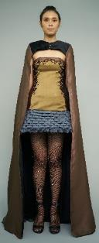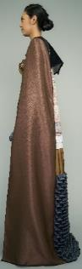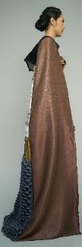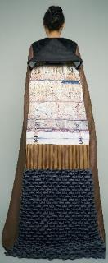 A B C D
Gambar 26. Hasil Jadi Busana Haute Couture: A) tampak depan, B&C) tampak samping, D) tampak belakang
(Sumber: Megy, 2021)

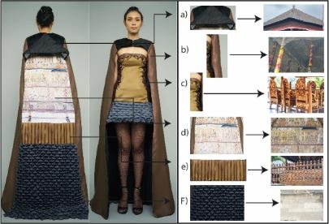
Gambar 27. Gaya Ungkap Analogi Pada Busana Haute Couture
(Sumber: Megy, 2021)

Penjelasan analisa keyword diatas adalah sebagai berikut :
- Ijuk dianalogikan ke dalam tali berwarna hitam yang disusun menyerupai bentuk ijuk
- Tiang dianalogikan ke dalam wujud tiang berwarna coklat yang dibuat menggunakan teknik cutting pattern
- Ornamen dianalogikan ke dalam aplikasi detail sulam rouleaux trim dan ditambah dengan hiasana payet
- Lukisan wayang kamasan, dianalogikan ke dalam kain print yang diambil dari hasil foto lukisan di langit-langit Bale Kerta Gosa
- Pagar dianalogikan ke dalam kulit sapi yang dipotong dan disusun menyerupai pagar
- Batu Padas dianalogikan ke dalam manipulation fabric teknik smocke

KESIMPULAN

Kesimpulan yang dapat diambil berdasarkan uraian dan pembahasan sebelumnya pada koleksi busana “Kertha Gosita : Analogi Bale Kerta Gosa dalam Busana Exotic Dramatic” adalah sebagai berikut:
Perwujudan ide karya terinspirasi dari arsitektur bangunan Bale Kertha Gosa kedalam busana ready to wear, ready to wear deluxe dan haute couture menggunakan metode penciptaan bertajuk Frangipani. yang meliputi design brief, research and sourching sesuai dengan konsep yaitu Bale Kertha Gosa yang menghasilkan mind mapping, concept list dan keyword. Yang nantinya akan digunakan sebagai landasan untuk menciptakan sebuah desain. Adapun keywords yang dipilih yaitu Ijuk, Lukisan Wayang Kamasan, Tiang, Batu Padas yang dituangkan dalam berbagai Teknik dan aplikasi penciptaan busana yaitu teknik digital printing, manipulation fabric, sulam dan payet. Tahap ketiga yaitu desain development merancang 3 busana ready to wear, 3 busana ready to wear deluxe dan 3 busana haute couture dengan menggunakan gaya ungkap analogi, kemudian desain tersebut dipilih 1 dari setiap jenis busana yang bergaya exotic dramatic. Tahap empat prototype, sample, hingga sampai finnish. Berdasarkan tahapan tersebut maka terwujudnya the final collection busana ready to wear, ready to wear deluxe dan haute couture
Koleksi busana “Kertha Gosita : Analogi Bale Kerta Gosa dalam Busana Exotic Dramatic” di promosikan dengan brand “MbyM” dalam membantu promosi juga dilakukan secara online dengan menggunakan media sosial seperti Instagram, facebook, whatsapp, line email, web, shopee, tokopedia dan secara offline yaitu Fashion show yang juga menjadi suatu cara promosi dan strategi bisnis.
Sistem produksi dari koleksi busana “Kertha Gosita : Analogi Bale Kerta Gosa dalam Busana Exotic Dramatic” pada busana ready to wear dan ready to wear deluxe lebih banyak dilakukan dengan teknik mesin membuat ukuran standar S,M,L. Sedangkan busana haute couture menggunakan sistem produksi butik dimana lebih banyak pengerjaan dilakukan oleh tangan dan ukuran yang dipakai sesuai dengan ukuran client. Penggunaan bahan juga disesuaikan dengan kategori busana. Pada bahan juga disesuaikan dengan kategori busana. Pada brand “MbyM” menggunakan strategi Business Model Canvas (BMC) dalam mempermudah menjalankan suatu bisnis usaha lebih terstruktur.

UCAPAN TERIMAKASIH

Terimakasih saya ucapakan kepada Tuhan Yang Maha Esa atas rahmatNya jurnal ini bisa selesai tepat waktu, juga saya ucapkan terimakasih kepada dosen pembimbing yang sudah membantu dalam setiap proses pengerjaannya, serta pihak-pihak yang tidak bisa disebutkan namanya satu persatu.

DAFTAR RUJUKAN

Ahmad, T. A. (2016). Mengurai Makna Lukisan Kamasana di Puri Klungkung. Indonesian Jurnal of Conservation, 05(01): 60.

Cika, I, W., Suarka, N., Riana, K., Sutjana, I, M., & Tjatera, I, I, D, G. 2012. Lukisan Bhima Swarga pada Bale Kertha Gosa, Taman Kertha Gosa, Klungkung, Bali. Denpasar: Pusat Kajian Bali & Universitas Udayana Denpasar

Nissa. R.S.I.(2018). Fashion Style Pilihanmu Mencerminkan Karakter yang Berbeda. Diakses
https://www.dewiku.com/fashion/2018/09/25/114500/fashion-style-pilihanmu-mencerminkan-karakter-yang-berbeda

Osterwalder, Alexander dan Yves Pigneur. (2012). Business Model Canvas. Jakarta: PT Elex Media Komputindo.

Sudharsana, Tjok Istri Ratna Cora. (2016). Wacana Fesyen Global dan Pakaian Di Kosmopolitan Kuta. Denpasar. Universitas Udayana: Program Studi Kajian Budaya.

Sugiyono. (2016). Metode Penelitian Kuantitatif, Kualitatif, dan R&D. Bandung: Alfabeta.

Vickers, Adrian. (2002).‘Lukisan Wayang Bali‘. Hilda Soemantri (peny). Indonesian Heritage; Seni Rupa. Jakarta: Grolier Internasional, Inc.

Warsika, I Gst. Made. (1986). Kertha Gosa Selayang Pandang. Klungkung: Pemerintah Daerah Tingkat II Klungkung.

Tesarina, S,A,P,D. (2017, Januari 6). Makna Lukisan Kamasan di Kertha Gosa. Diakses dari:http://jejakarkeologi.blogspot.com/2017/01/makna-lukisan-kamasan-di-kertha-gosa.html

